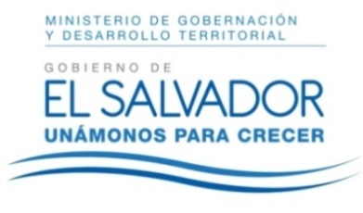
MINISTERIO DE GOBERNACIÓN Y DESARROLLO TERRITORIAL
REPÚBLICA DE EL SALVADOR, AMÉRICA CENTRAL

RESOLUCIÓN NÚMERO TRES, NÚMERO CORRELATIVO MIGOB-2017-0182. UNIDAD DE ACCESO A LA INFORMACIÓN DEL MINISTERIO DE GOBERNACIÓN Y DESARROLLO TERRITORIAL. San Salvador, a las nueve horas con quince minutos del cinco de enero de dos mil dieciocho. CONSIDERANDO: I. Que habiéndose presentado solicitud a la Unidad de Acceso a la Información de esta Secretaria de Estado por: ------------------, admitida el día 27 de noviembre del año 2017. En la cual requiere: “Expediente administrativo, desde su solicitud hasta su autorización, de las asociaciones participantes del proceso de elección para Directores de SIGET”, Adjuntando a la misma un listado de 60 asociaciones. II. Que la referida solicitud cumple con todos los requisitos establecidos en el artículo 66 de la Ley de Acceso a la Información Pública (LAIP) y el artículo 50 del Reglamento de la Ley antes citada, asimismo, la información solicitada no se encuentra entre las excepciones enumeradas en los artículos 19 y 24 de la Ley y 19 de su Reglamento. III. Conforme artículo 70 de la LAIP, se trasladó la solicitud al Registro de Asociaciones y Fundaciones Sin Fines de Lucro, remitiendo en formato digital las versiones públicas de los expedientes administrativos de las asociaciones participantes del proceso de elección de directores de SIGET. POR TANTO, conforme a los Art. 86 inc. 3° de la Constitución, y Arts. 2, 7, 9, 50, 62 y 72 de la Ley de Acceso a la Información Pública, esta dependencia, RESUELVE: 1° CONCEDER el acceso a la información solicitada. 2° La información se entregara en formato digital. NOTIFÍQUESE.

JENNI VANESSA QUINTANILLA GARCÍA
OFICIAL DE INFORMACIÓN AD-HONOREM

